Prevence nade vše!
Žákovský sešit – 12. lekce
Prevence nade vše!
Žákovský sešit

Tvůrci vzdělávacího programu: Mgr. Jan Kabrda, Ph.D.
RNDr. Bc. Šárka Palcrová
RNDr. Václav Novák, Ph.D.
Mgr. Michaela Frühbauerová
Mgr. Alena Čeplová
Mgr. Roman Veselský
Mgr. Marie Dohnalová
Mgr. Radka Pohanová
Mgr. Stanislav Pohan

Odborný garant: Mgr. Jan Kabrda, Ph.D.

Fotografie a obrázky: Zdroje fotografií a obrázků jsou uvedeny na konci lekce
Pokud není uvedeno, je autorem fotografií a obrázků tvůrčí kolektiv (Regionální rozvojová agentura Vysočina, z.s.p.o.).

Místo Jihlava

Rok 2020

Práva k užívání: Všechny materiály vytvořené v rámci vzdělávacího programu jsou k dispozici pod licencí Creative Commons 4.0. (CC BY 4.0.). Uveďte původ 4.0 Mezinárodní.

12. Mediální manipulace aneb etika žurnalistů

V úvodu této hodiny je potřeba seznámit se s některými pojmy, které pro vás možná budou nové. Jedním z nich je dezinformace. Ta je definována jako záměrně lživá nebo neúplná informace, která má za cíl uvést jejich příjemce v omyl a ovlivnit jejich úsudek (co největší masy), a to tím směrem, kam chce autor (často jen nebezpečný jedinec) této dezinformace. Zároveň má však vyvolávat zdání důvěryhodnosti a pravdivosti. Proto je většinou velmi těžké dezinformaci rozlišit od informace pravdivé. Důležitý je především kritický přístup k jakýmkoliv masově šířeným zprávám, především na sociálních sítích. Dezinformace nemusí mít pouze textovou podobu, ale může jít i o fotomontáž, která může působit ještě věrohodněji. Další pojmy si osvojíte v následující aktivitě.
Obr. 12.1
Pojmy a jejich definice

Napište do prázdného sloupečku vedle definice číslo správného pojmu z prvního sloupečku. Využijte své znalosti anglického jazyka. Své odpovědi si zkontrolujte podle výkladové části.
Č. | Pojem |  | Definice | Č. pojmu
1 | mainstream |  | poplašná a nebezpečná řetězová zpráva vyvolávající paniku, často varující před neexistujícím nebezpečím
2 | konspirační teorie |  | hlavní proud označující davové chování;  v oblasti médií pak většinově přijímané (akceptované) informace
3 | fake news |  | poutavý webový odkaz zacílený na zvýšení návštěvnosti a získání příjmů z reklamy
4 | click-bait |  | jakákoliv tvrzení (nejčastěji) o politickém či kriminálním spiknutí malých skupin lidí  s velkou mocí
5 | hoax |  | podvržené zprávy úmyslně šířící nepravdivé informace za účelem ovlivnit či zmanipulovat příjemce těchto informací

Hlavní pojmy spojené s mediální manipulací

- Mainstream – příjemci informací mění své postoje podle většinových názorů prezentovaných v médiích, která nejčastěji využívají, a přebírají hodnoty, které vyhovují médiím. Postupně se tak smazávají rozdíly v názorech mezi různými sociálními skupinami. Výrazem mainstream jsou často posměšně označováni konzumenti běžných médií (televize, tisku a jejich elektronických verzí), a to zejména příjemci informací z tzv. alternativních médií, kterými jsou často obecně myšleny právě dezinformační zpravodajské weby. Znáte některé z nich? Podle tohoto zdroje si můžete zkontrolovat, jestli zprávy, které čtete, nepocházejí z produkce řady webů označovaných jako dezinformační.
- Konspirační teorie (k. t.) – např. o útocích dne 11. 9. 2001, antisemitská k. t. o spiknutí židů, o UFO nebo o smrti některých osob (např. A. Hitlera – teorie o útěku do Argentiny, pobytu na antarktické základně či na temné straně Měsíce). Setkali jste se již s nějakou konspirační teorií? Podle čeho jste poznali, že jde o výmysl?
- Fake news – již v roce 2016 byla průzkumem na internetu zjištěna převaha česky psaných falešných zpráv nad těmi pravdivými. Přestože samotné zprávy jsou ze 2/3 koncentrovány na zhruba 20 serverech, dostanou se až ke čtvrtině české populace, a to sdílením přes sociální sítě. Největší skupina falešných zpráv se týká zdraví, migrační krize, Evropské unie a celebrit.
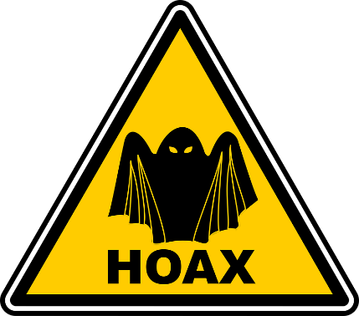
- Click-bait – titulky (poutavé odkazy zacílené na zvýšení návštěvnosti a získání příjmů z reklamy, např. typu „Neuvěřitelné!“, „To jste ještě nečetli!“, „Pozor na novou nemoc!“ apod.), pod kterými se však neskrývají žádné zásadní informace, často může jít o upoutávku na nový díl seriálu apod.
Obr. 12.2
- Hoax – poplašná zpráva šířená nejčastěji elektronickou poštou zaměřená často na rady nebo na prosby o pomoc. Aktuální seznam hoaxů najdete zde. Dostali jste e-mailem někdy nějakou zprávu, které jste uvěřili a poslali ji dál svým známým?
Etika žurnalistů

Abychom se mohli správně rozhodovat, potřebujeme k tomu pravdivé a objektivní informace. Jak už bylo upřesněno v předchozí hodině, významným nositelem informací jsou média. Ta, resp. žurnalisté by se měli řídit tzv. žurnalistickou etikou, která představuje souhrn psaných (i nepsaných) norem, jež mají často formu etického kodexu. Základní body, ke kterým se seriózní média hlásí, je právo na včasné, pravdivé a nezkreslené informace. Autoritu médií zvyšuje především jejich důvěryhodnost (důvěryhodnost informací je jejich nejdůležitější vlastností, neboť zahrnuje věrohodnost a odbornost). Některá média, a to i ta vycházející v ČR si vytvářejí a zveřejňují svůj vlastní etický kodex (Kodex České televize z roku 1995, časopis Týden jako první tištěné médium v roce 1998). Obdobně existuje dokument týkající se chování na internetu a na síti zvaný Netiketa.
Tvrzení etická, či neetická?

Označte např. křížkem, která tvrzení podle vašeho názoru mohou, či naopak nemohou být obsažena v etickém kodexu žurnalistů. Budoucí profesionální žurnalisté z vašich řad mohou uvádět další tvrzení, která podle jejich názoru jsou nebo by měla být uplatňována při žurnalistické praxi nebo při zveřejňování příspěvků na internetu běžnými uživateli.
Definice | ANO/NE
Novináři dbají na to, aby nezkreslili informace použitím nevhodného titulku či doprovodnou fotografií.
Ve výjimečných případech je možné čerpat pouze z informací jednoho zdroje.
Redaktoři nemusí respektovat soukromí osob, o nichž přinášejí informace.
Vyžaduje-li práce narušení soukromí, lze to zdůvodnit jen veřejným zájmem informovat.
Redaktoři uvádějí zdroje, z nichž čerpali, jen ve výjimečných případech.
Mediální manipulace

Dezinformace zde byly vždy, využívaly se ve válkách i v diplomatických jednáních, ale nikdy nebyly tak rozšířeny jako v současnosti. Hlavní nebezpečí související s dezinformacemi spočívá v tom, že počet šiřitelů roste rychleji, než se rozvíjí nástroje k jejich odhalování.
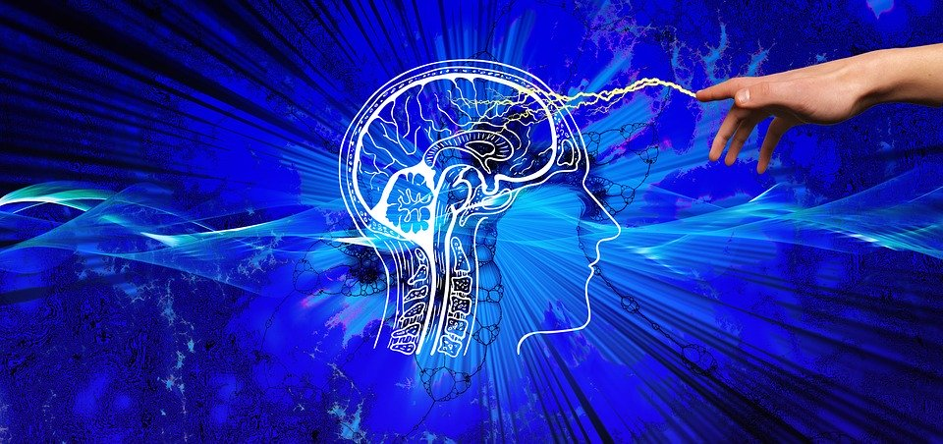
Vzhledem k masovému vlivu (hlavně digitálních) médií, který je podporován všeobecným rozšířením informačních a komunikačních technologií ve světě a nedodržováním novinářského či jiného etického kodexu ze strany prezentátorů na webu, se média stávají významným obchodním artiklem a prostředkem k získání moci. Je proto nutné se naučit poznat a pochopit, „o co jim jde“, resp. kdo jsou jejich majitelé, jaké mají ve společnosti postavení či funkci (podnikatelé, umělci, politici apod.). S ohledem na to jsou sdělení médií nabízena často s potenciálně manipulativními záměry, jejichž intenzita roste obvykle před volbami. Správně vyhodnocovat sdělení je důležitá kompetence (mediální gramotnost), jež je tvořena poznatky potřebnými pro získání kritického odstupu. Ten může být prozatím „lékem“ na mediální manipulaci, ale se zrychlujícím se vývojem technologií to bude čím dál tím těžší. Již nyní existují videonahrávky, v nichž jsou falešné texty vkládány přímo do úst politiků. Přestože jde zatím o relativně lehce odhalitelné fotomontáže, je pouze otázkou času a technologické vybavenosti a schopnosti dezinformátorů odvést kvalitnější práci. Tato forma podvržených zpráv se označuje jako deep fake.
Obr. 12.3
Manipulace je strategie, při které se nám někdo snaží podsunout názor či postoj, aniž bychom si toho všimli. Snaží se nás ovlivnit různými způsoby tak, abychom mu uvěřili nebo vyhověli. Lidé manipulují druhými, protože vědí, že na přímou žádost by nejspíš dostali negativní odpověď. K manipulaci může docházet při jakémkoliv osobním kontaktu, ale síla masových médií je právě především v jejich dopadu na širokou veřejnost.
Jak nebýt zmanipulován a kterým zdrojům věřit?

Zamyslete se a do následujícího textu zapište správná slova. Jako pomůcku můžete použít anagramy pod textem.
U každé seriózní informace musí být uveden původní ............................... této informace. Podezřelými jsou tedy obraty typu „dle odborníků“, „dle všeobecného názoru“, „bylo zaznamenáno mnoho případů“, „veřejnost si myslí“ apod. Důležité je snažit se vyhledat jméno .................................., od něhož médium informaci přebírá, a řídit se jeho objektivitou a pověstí jako důvěryhodného informačního zdroje (např. světové tiskové agentury, Česká tisková agentura ČTK). Je nutné zamyslet se, zda nejde o prosazování cizích ......................... (v demokracii; v diktátorských režimech jde o vyvolání strachu a poslušnosti) – např. snahu přilákat voliče, zvýšit prodej svých výrobků, vyvolat paniku či nepřátelství vůči jiné skupině obyvatel.
Je nutné naučit se rozpoznat, zda se nejedná o pouhou identifikaci s konkrétní .........................., se kterou nás spojuje nějaký názor či postoj např. na sociálních sítích. Vhodné je zamyslet se, zda autoři textů nehrají na ........................., zda nepoužívají afektivní způsob vyjadřování; u zpravodajských nebo seriózně se tvářících webových portálů by výše uvedené nemělo být přítomno. Varující jsou vykřičníky, prosby, výzvy, varování apod. Nebezpečná je mediální manipulace především v případě vyvolávání .................... či podněcování k .......................... vůči některým skupinám či jednotlivcům (hate speech), což je také trestné.
Vulgární, urážlivé a dezinformační příspěvky by měly být provozovatelem sociální sítě odstraněny, což se dostává do konfliktu se svobodou projevu, která je zakotvena v Základní listině práv a .................... Listina však zároveň připouští možnost zákonného omezení svobody projevu a práva vyhledávat a šířit informace, jde-li o opatření v ....................... společnosti nezbytná pro ochranu práv a svobod druhých, bezpečnost státu, veřejnou bezpečnost, ochranu veřejného zdraví a mravnosti. Právo na vlastní (vyjádřený) názor (svoboda slova, informací) začíná být v rozporu s ............................... států a v EU v současnosti probíhají intenzivní diskuse, zda regulovat, či nikoliv obsah internetu.
Kritické uvažování a ověřování relevance informací by mělo být základní metodou, jak se ubránit před manipulací „konspirátorů“, kteří dnes číhají téměř v každém zákoutí internetu. Proto je dobré mít stále na paměti následující výrok:
Slova k doplnění: dobsov, aurota, oceme, pečbeztínos, sivánenit, anikyp, zojdr, komdetéricak, puskinou, můjáz.
Věřit všemu je jako nevěřit ničemu.

Zdroje obrázků

Není-li uvedeno jinak, je tvůrcem obrázků Regionální rozvojová agentura Vysočina, z.s.p.o.

Obr. 12.1 [Fake news]. In: Pixabay.com [online]. [citováno 2020-04-30]. Dostupné z: https://pixabay.com/cs/illustrations/podvod-novinky-nepravda-koncepce-2097361/
Obr. 12.2 [Mainstream]. In: Pixabay.com [online]. [citováno 2020-04-30]. Dostupné z: https://pixabay.com/cs/illustrations/pop-hlavn%C3%AD-proud-mainstream-sm%C4%9Br-2094391/
Obr. 12.3 [Hoax]. In: Pixabay.com [online]. [citováno 2020-04-30]. Dostupné z: https://pixabay.com/cs/illustrations/podvod-novinky-nepravda-koncepce-2097361/

Fungování českých dezinformačních webů. In: Evropskehodnoty.cz [online]. [citováno 2020-04-30]. Dostupné z: https://www.evropskehodnoty.cz/wp-content/uploads/2017/08/Fungov%C3%A1n%C3%AD-%C4%8Desk%C3%BDch-dezinforma%C4%8Dn%C3%ADch-web%C5%AF4-1.pdf
Dokázal, že Rusko na nás útočí dezinformacemi. ‚Klíčovou roli hrají Zeman a Facebook,‘ říká analytik. In: Irozhlas.cz [online]. [citováno 2020-04-30]. Dostupné z: https://www.irozhlas.cz/zpravy-domov/frantisek-vrabel-dezinformace-fake-news-rusko-facebook_1903130001_ogo
Hoax. In: Hoax.cz [online]. [citováno 2020-04-30]. Dostupné z: http://www.hoax.cz/cze/
Etický kodex společnosti Economia, a.s. In: Economia.cz [online]. [citováno 2020-04-30]. Dostupné z: https://www.economia.cz/o-nas/
MIČIENKA, Marek a Jan JIRÁK. Rozumět médiím: základy mediální výchovy pro učitele. Praha: Partners Czech, c2006. ISBN 80-239-6762-2.
Sedm triků nových manipulátorů. In: Psychologie. cz [online]. [citováno 2020-04-30]. Dostupné z: https://psychologie.cz/sedm-triku-novych-manipulatoru/

